ALUNO (A):

DATA: / / 2019
LISTA DE EXERCÍCIO-FÍSICA

SÉRIE: 9º ANO

2º BIMESTRE

PROFESSOR (A): PAULO VINICIUS
Nota:

Questão 01)
Numa sala com temperatura de 18 ºC, estão dispostos um objeto metálico e outro plástico, ambos com a mesma temperatura desse ambiente. Um indivíduo com temperatura corporal média de 36 ºC segura esses objetos, um em cada mão, simultaneamente. Neste caso, é correto afirmar que há rápida transferência de calor

a) da mão para o objeto metálico e lenta da mão para o plástico, por isso a sensação de frio maior proveniente do objeto metálico.
b) do objeto metálico para a mão e lenta do plástico para a mão, por isso a sensação de frio maior proveniente do plástico.
c) da mão para o plástico e lenta da mão para o objeto metálico, por isso a sensação de frio maior proveniente do plástico.
d) do plástico para a mão e lenta do objeto metálico para a mão, por isso a sensação de calor maior proveniente do objeto metálico.
e) da mão para o plástico e lenta da mão para o objeto metálico, por isso a sensação de calor maior proveniente do objeto metálico.

Questão 02)
Em um experimento de física, o professor enche dois copos idênticos, sendo o copo A de cor preta e o copo B de cor branca, ambos contendo o mesmo volume de água. Os copos são tampados e colocados sob a mesma fonte de calor. Algum tempo depois, os copos são afastados da fonte. Nesse instante,

a) o calor emitido pelo copo B é maior do que em A.
b) o copo A e o copo B estão na mesma temperatura.
c) a energia contida na água do copo A será menor do que em B.
d) a quantidade de calor recebida pelo copo A será maior do que em B.
e) a temperatura da água no copo A é maior que a temperatura do copo B.

Questão 03)
Ao despertar no castelo do conde Drácula com o dia já prestes a raiar, seu hóspede Jonathan Harker registrou em seu diário: “Dormi até tarde e só despertei de livre e espontânea vontade quando meu sono terminou. Depois de trocar de roupa, passei do quarto para a outra sala, onde havia ceado na noite anterior. Encontrei um desjejum de pratos frios, acompanhado de café bem quente, cuja temperatura fora mantida [constante] por ter sido colocado junto da lareira a fim de não perder o calor.” (Adaptado de STOKER, B. Drácula. São Paulo: Nova Cultural, 2002, p. 26). Em relação à temperatura do café, conforme descrição do fragmento, e aos processos de transmissão de calor, assinale o que for correto.

01. A temperatura do café permanece constante porque a quantidade de calor que ele recebe é a mesma que ele perde.
02. A temperatura do café permanece constante, independentemente da distância em que ele se encontra da lareira.
04. Uma maneira de a energia térmica proveniente da lareira se propagar ocorre na forma de radiação eletromagnética.
08. Se o café for afastado da posição em que foi colocado junto à lareira, sua temperatura diminuirá.
16. A informação de que a temperatura do café se mantém constante é equivocada, pois é impossível que isso ocorra na prática.

Questão 04)
Com a finalidade de manter a temperatura corporal, vários esportistas utilizam roupa térmica (também conhecida como segunda pele). Essa roupa é composta de um material capaz de conservar o corpo da pessoa aquecido em dias frios e ainda refrescar em dias quentes.

A roupa térmica pode realizar tudo isso por que é um:

a) isolante térmico, uma vez que a peça reflete as ondas eletromagnéticas do Sol, dificultando a propagação por radiação térmica;
b) isolante térmico, ou seja, dificulta as trocas de calor por condução do meio externo para o corpo da pessoa e vice-versa;
c) condutor de temperatura, pois possibilita os choques moleculares entre a malha e o corpo da pessoa;
d) condutor de temperatura, pois facilita as trocar de ar por convecção.

Questão 05)
Duas jarras idênticas foram pintadas, uma de branco e a outra de preto, e colocadas cheias de água na geladeira. No dia seguinte, com a água a 8 ºC, foram retiradas da geladeira e foi medido o tempo decorrido para que a água, em cada uma delas, atingisse a temperatura ambiente. Em seguida, a água das duas jarras foi aquecida até 90 °C e novamente foi medido o tempo decorrido para que a água nas jarras atingisse a temperatura ambiente.

Qual jarra demorou menos tempo para chegar à temperatura ambiente nessas duas situações?

a) A jarra preta demorou menos tempo nas duas situações.
b) A jarra branca demorou menos tempo nas duas situações.
c) As jarras demoraram o mesmo tempo, já que são feitas do mesmo material.
d) A jarra preta demorou menos tempo na primeira situação e a branca, na segunda.
e) A jarra branca demorou menos tempo na primeira situação e a preta, na segunda.

Questão 06)
Leia a charge a seguir.

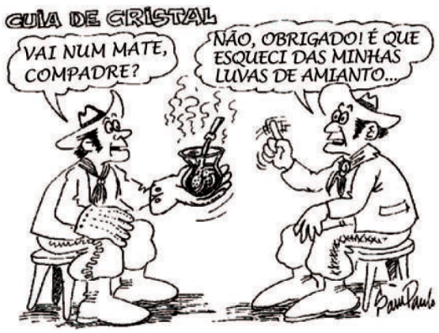
(Disponível em: <http://www.fisica.net/einsteinjr/6/Image373.gif>.
Acesso em: 27 abr. 2016.)

Com base na charge e nos conceitos da termodinâmica, é correto afirmar que as luvas de amianto são utilizadas porque a condutividade térmica

a) da cuia de cristal é menor que a do líquido.
b) da cuia de cristal e a do amianto são iguais.
c) do amianto é menor que a da cuia de cristal.
d) do amianto é maior que a da cuia de cristal.
e) do amianto é maior que a do líquido.

Questão 07)
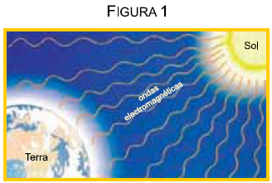
(geoesb.blogspot.com.br)

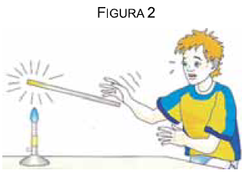
(www.aulas-fisica-quimica.com)

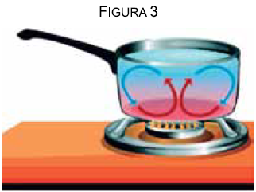
(http://mundoeducacao.bol.uol.com.br)

As principais formas de transmissão de calor ilustradas nas figuras 1, 2 e 3 são, respectivamente,

a) condução, convecção e irradiação.
b) convecção, condução e irradiação.
c) irradiação, condução e convecção.
d) irradiação, convecção e condução.
e) convecção, irradiação e condução.

Questão 08)
Em câmaras frigoríficas é comum que a temperatura do ambiente chegue a –25 ºC. Para evitar problemas de saúde aos funcionários é necessário que eles se protejam usando tecidos com baixo coeficiente de condutibilidade térmica. O(s) principal(is) processo(s) de propagação do calor dificultado(s) pelo tecido será(ão):

a) irradiação e condução.
b) irradiação e convecção.
c) somente condução.
d) somente irradiação.

Questão 09)
A figura mostra o esquema de uma curiosa balança de dois braços em que cada braço é feito de um material de coeficiente de dilatação linear diferente do coeficiente de dilatação linear do outro. O peso dos braços é desprezível comparado ao dos corpos A e B. O material em que se encontra pendurado o corpo A tem coeficiente de dilatação linear maior do que aquele em que se encontra o corpo B. A temperatura reinante é baixa, típica de uma madrugada de inverno, e observa-se o equilíbrio estático na direção horizontal com o corpo A mais distante do ponto de apoio P do que o corpo B.

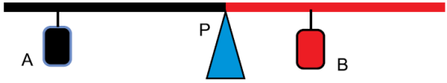

O sistema é, então, submetido a uma elevação de temperatura significativa, próxima à da ebulição da água sob pressão normal, por exemplo. Sobre a situação descrita é correto afirmar que o peso do corpo A é

a) maior que o peso do corpo B e, durante o aquecimento, a balança girará no sentido anti-horário.
b) menor que o peso do corpo B e, durante o aquecimento, a balança girará no sentido anti-horário.
c) menor que o peso do corpo B e, durante o aquecimento, a balança continuará equilibrada na direção horizontal.
d) maior que o peso do corpo B e, durante o aquecimento, a balança continuará equilibrada na direção horizontal.
e) igual ao de B e, durante o aquecimento, a balança girará no sentido horário.

Questão 10)
As três placas de um mesmo material metálico, A, B e C, representadas na figura abaixo são submetidas a um mesmo aumento na temperatura.

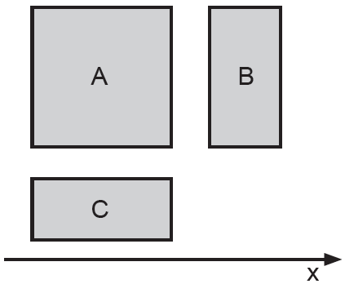

Assumindo que todas as placas inicialmente estejam em equilíbrio térmico entre si, o maior aumento na dimensão paralela ao eixo x e o maior aumento na área ocorrem, respectivamente, nas placas

a) A e B.
b) A e C.
c) B e A.
d) C e B.
e) C e A.

Questão 11)
Considere um copo de metal completamente cheio de água. Sendo o coeficiente de dilatação do metal maior do que o da água, ao se elevar a temperatura de ambos, sem atingir o ponto de ebulição da água, é correto afirmar que

a) não haverá transbordamento e o copo não ficará completamente cheio de água.
b) não haverá transbordamento, mas o copo continuará completamente cheio de água.
c) haverá transbordamento e o copo continuará completamente cheio de água.
d) haverá transbordamento, mas o copo não ficará completamente cheio de água.
e) é necessário conhecer a forma geométrica do copo para se chegar a uma conclusão.

Questão 12)
Considere uma placa sólida feita com um metal homogêneo, contendo um orifício circular, como mostra a figura.

Se a placa sofrer aquecimento térmico, é correto concluir que o orifício

a) apresentará contração superficial, como se fosse feito do mesmo material da placa.
b) apresentará contração superficial, como se fosse feito de um material diferente do da placa.
c) não apresentará dilatação superficial, seja expansão ou contração.
d) apresentará dilatação superficial expansiva, como se fosse feito do mesmo material da placa.
e) apresentará dilatação superficial expansiva, como se fosse feito de um material diferente do da placa.

Questão 13)
É muito comum, em regiões cujo inverno é muito rigoroso, lagos e oceanos congelarem da superfície para o fundo. Se o inverno for muito rigoroso, o gelo será mais grosso do que num inverno mais ameno. Um fato curioso é que corpos de água muito profundos não ficam em sua completude cobertos de gelo mesmo nos invernos mais rigorosos. A razão de tal fenômeno é que

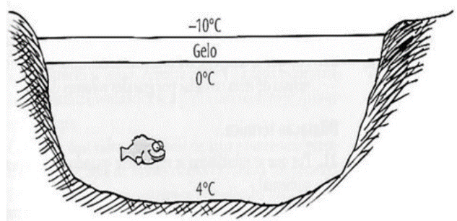

a) devido a dilatação anômala da água, sua densidade é mínima na temperatura de 4ºC e máxima a 0ºC.
b) o gelo, por possuir baixo calor específico, impede a troca de calor entre as regiões profundas e o meio externo.
c) devido a dilatação irregular da água e a sua pouca habilidade em conduzir calor, a água do fundo dos lagos e oceanos mantém sua temperatura constante ao longo de todo o ano.
d) na temperatura de 0ºC certa massa de água atinge um volume mínimo e a 4ºC atinge um volume máximo devido a um rearranjo dos retículos cristalinos.
e) a água, por possuir baixo calor específico e o gelo alto calor específico, impede que haja eficazmente essa troca de calor.

Questão 14)
Uma placa de alumínio com um furo circular no centro foi utilizada para testes de dilatação térmica. Em um dos testes realizados, inseriu-se no furo da placa um cilindro maciço de aço. À temperatura ambiente, o cilindro ficou preso à placa, ajustando-se perfeitamente ao furo, conforme ilustra a figura.

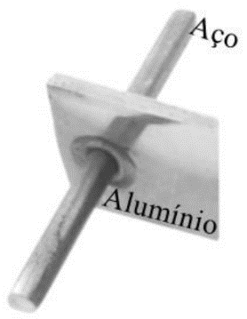

O valor do coeficiente de dilatação do alumínio é, aproximadamente, duas vezes o valor do coeficiente de dilatação térmica do aço. Aquecendo-se o conjunto a 200 ºC, é correto afirmar que:

a) o cilindro de aço ficará ainda mais fixado à placa de alumínio, pois, o diâmetro do furo da placa diminuirá e o diâmetro do cilindro aumentará.
b) o cilindro de aço soltar-se-á da placa de alumínio, pois, em decorrência do aumento de temperatura, o diâmetro do furo aumentará mais que o diâmetro do cilindro.
c) não ocorrerá nenhuma mudança, pois, o conjunto foi submetido à mesma variação de temperatura.
d) o cilindro soltar-se-á da placa porque sofrerá uma dilatação linear e, em função da conservação de massa, ocorrerá uma diminuição no diâmetro do cilindro.
e) não é possível afirmar o que acontecerá, pois, as dimensões iniciais da placa e do cilindro são desconhecidas.

Questão 15)
Mesmo em um dia quente e com a água aquecida (30 ºC, por exemplo), sentimos um pouco de frio ao sairmos de uma piscina. A sensação de frio também ocorre quando molhamos o corpo no chuveiro frio, antes de entrarmos na piscina. Entre as alternativas abaixo, assinale a única afirmativa que poderia explicar CORRETAMENTEos fatos citados a respeito da nossa sensação térmica quando em contato com a água.

a) A água sempre está a uma temperatura mais baixa que a do meio ambiente.
b) O calor específico da água é muito pequeno.
c) A água evapora-se da pele, removendo o calor do corpo.
d) A capacidade térmica da água é muito pequena.

Questão 16)
Analise as afirmativas abaixo:

I. Não existe transferência de calor no vácuo.
II. A energia térmica se propaga nos sólidos, principalmente, por condução.
III. Quanto maior a temperatura de um corpo, maior a quantidade de radiação emitida por ele.
IV. Corpos escuros são melhores absorvedores e melhores emissores que os corpos claros.

Dessas afirmativas, estão corretas

01. I e II.
02. II e III.
04. III e IV.
08. III e I.
16. II e IV.

Questão 17)
A seca extrema que atingiu a região amazônica em 2005 provocou problemas de saúde em 90% da população pobre de Rio Branco (AC). A principal causa foi a fumaça liberada, em grandes quantidades, pelas queimadas, que se intensificaram devido ao clima. A concentração de fumaça ficou três vezes maior que o limite crítico estabelecido pelo Ministério do Meio Ambiente, e a de fuligem, mais do que dobrou.
Ciência hoje, Rio de Janeiro, v. 42, n.°. 252, p.54, set./2008 (adaptado).

A fumaça liberada pelas queimadas

a) é responsável pelos altos índices pluviométricos na região amazônica.
b) possui gases do efeito estufa e pode influenciar a temperatura global.
c) pode tornar-se menor à medida que as fronteiras agrícolas do país aumentarem.
d) é útil para a formação de nuvens, na manutenção da umidade relativa característica da região.
e) é maior no período de cheias, pois possui mais matéria orgânica que no período de estiagem.

Questão 18)
Considere que certa quantidade de gás de cozinha foi queimada, cedendo calor para uma panela que continha água, feijão e batatas.
Considere, ainda, que, durante o processo de fervura, o conteúdo da panela permaneceu em equilíbrio térmico, por vários minutos.
Nessas condições, pode-se afirmar que, durante o equilíbrio térmico, a água, o feijão e as batatas
a) mantiveram a mesma energia interna.
b) receberam a mesma quantidade de calor.
c) mantiveram a mesma temperatura.
d) receberam o mesmo calor específico.

Questão 19)
O efeito estufa, processo natural de aquecimento da atmosfera, é essencial para a existência de vida na Terra. Em tal processo, uma parcela da radiação solar refletida e da radiação térmica emitida pela superfície terrestre interage com determinados gases presentes na atmosfera, aquecendo-a.
O principal mecanismo físico responsável pelo aquecimento da atmosfera devido à ação do efeito estufa resulta da
a) absorção, por certos gases da atmosfera, de parte da radiação ultravioleta recebida pela Terra.
b) reflexão, por certos gases da atmosfera, da radiação visível emitida pela Terra.
c) absorção, por certos gases da atmosfera, de parte da radiação infravermelha proveniente da superfície da Terra.
d) reflexão, por certos gases da atmosfera, de parte da radiação de microondas recebida pela Terra.

Questão 20)
A transmissão de calor entre os corpos pode ocorrer por três processos diferentes. Sobre estes processos, considere:
I. As trocas de calor por irradiação são resultantes da fragmentação de núcleos de átomos instáveis num processo também conhecido por radioatividade.
II. A condução térmica é o processo de transferência de calor de um meio ao outro através de ondas eletromagnéticas.
III. Não pode haver propagação de calor nem por condução, nem por convecção, onde não há meio material.
IV. O fenômeno da inversão térmica ocorre mais freqüentemente no inverno e acentua a poluição, já que não ocorre convecção.

É correto o contido em apenas
a) I e II.
b) I e III.
c) II e III.
d) II e IV.
e) III e IV.

